輔助溝通系統對一位國中重度聽障學生溝通表達成效之研究
楊熾康 鍾莉娟 劉馨憶
東華大學

摘要
本研究主要目的在探討輔助溝通系統（augmentative and alternative communication, AAC）對一位國中重度聽障學生溝通表達之成效。以一名就讀於普通班接受資源班服務之重度聽障學生為研究對象。個案為極少口語、會使用簡單手語及簡易筆談，其溝通困難包括：口語表達能力不佳、手語溝通較少見、書寫能力不佳及句構能力不佳。實驗期間以研究者自編之溝通版面作為教學內容，研究方法採單一受試研究法之多重處理設計進行研究。最後再將所蒐集之資料整理後，以視覺分析處理。歸納本研究結果如下：
- 輔助溝通系統對一位國中重度聽障學生之句構學習有立即成效。
- 輔助溝通系統對一位國中重度聽障學生之平均語句長度學習有立即成效。
- 輔助溝通系統對一位國中重度聽障學生之溝通表達類化有立即成效。
最後，研究者根據研究結果提出實務教學及未來研究之建議。
關鍵字：重度聽障學生、輔助溝通系統、溝通表達、句構教學

壹、緒論
一、研究動機與研究目的
溝通是個體間傳達思想、情感的重要方式之一，亦是生命中最基本的要素與技能，舉凡大小生物，皆有溝通行為。人們一生中包括上課學習、開會座談、買賣物品、看醫生、開玩笑、玩遊戲，甚至吵架爭論，都要需要用到溝通技能（錡寶香，2006）。
相對於一般正常發展語言能力的兒童，有一些兒童卻在說話、語言的使用、理解、及聆聽出現困難或問題，這些兒童可能是因為障礙（聽覺障礙、智能障礙等）而造成在語言學習上的困難（錡寶香，2006）。一個人的聽覺系統無法正常發揮功能，就會造成在日常生活中聽、說的溝通困難，也會接影響讀寫能力的建立，並進而影響其學習效果、人際互動及生涯發展。
目前，研究者接觸到一位國中重度聽覺障礙併有嚴重溝通障礙學生，其主動表達意願及學習動機均非常強烈，也很樂意與他人互動溝通。能理解日常生活中簡單、具體且常用的詞彙，但對抽象、複雜的語句表達有困難。個案限制最大的是其因沒有配戴助聽器，而導致在語言、聲音接受上有困難，也因此失去了語言模仿學習的機會。其有嚴重的構音障礙，口語清晰度極差，雖有初階的手語能力，但比劃快速且不自然，除熟悉的老師外，他人很難理解其所要表達的事物。
表達及溝通能力的提升，對嚴重溝通障礙的學生而言是重要的議題，由於缺乏溝通能力，因此需要學習如何運用輔助溝通系統（augmentative and alternative communication, AAC）與他人互動，藉由溝通圖卡、溝通版面或語音溝通板等，做為替代的方式。近年來，嚴重溝通障礙者或重度障礙者使用AAC與他人互動溝通，已成為促進或改善溝通的重要趨勢（黃志雄、陳明聰，2008；Beukelman & Mirenda, 2005）。
因研究者曾經以AAC短暫介入個案之溝通，成效可期。另，研究者發現，個案因長期使用手語語法，以致表達之句構與一般所使用之句構不同，此為個案溝通困難原因之一，再者，個案溝通時所表達的句子大多為簡單句，句子長度也偏短且簡單較無豐富性。因此，研究者希望藉由AAC介入方案，來提升其句構能力及平均語句長度。尤其希望在實驗完成後，能幫助他在基測中的作文取得較高之分數。
本研究提出之研究目的如下：
(一)探討AAC介入國中重度聽障學生後的句構表達成效。
(二)探討AAC介入國中重度聽障學生後的平均句長表達成效。
(三)探討AAC介入國中重度聽障學生後的溝通表達類化成效。

貳、文獻探討
一、聽覺障礙者溝通特質之探討
聽覺障礙者因缺乏完整的聽覺回饋做為調整發聲動作的依據而導致聽覺障礙者的口語學習困難，由於自幼缺乏完整的聽覺回饋，不但聽不清或聽不到別人說話，也聽不清或聽不到自己發出的聲音（江源泉，2006）。聽覺障礙者最顯著的特徵是在與人說話時，有明顯的溝通困難。也因語言發展比同年齡的耳聰者遲緩，而且語音發音不正確，尤其常有省略、替代、或缺鼻音的現象。語調缺乏高低、抑揚頓挫、單調沒有變化。聽別人說話時特別注意對方的臉部、口形、或表情，經常會比手劃腳，想用手勢或動作協助其表達意思（林寶貴，2004）。
聽覺障礙者的發音常具有音調、音質、構音等方面的問題。即使有接受口語訓練或矯治的學習，其說話能力仍明顯受限，且在語意、語法、語用、語序、語句的複雜度、抽象概念、助詞等語言知識的習得與應用上仍有明顯的困難（吳婌華，2004）。
而聽覺障礙兒童在語法技能的發展具有下列特徵：1.他們最常使用的句型為主詞+動詞+受詞（SVO）簡單句句型；2.他們傾向使用SVO的結構去解釋與理解別人的話語；3.台灣習華語聽障學童在口語表達時，所使用的總共句子、連接詞、平均句長、嵌入句、多子句複句都較聽常同儕少（錡寶香，2009）。
二、輔助溝通系統之探討
輔助溝通系統（augmentative and alternative communication, AAC）為輔助科技的其中一項，為針對協助溝通障礙者在語言及溝通表達方面的輔具。身心障礙者（尤其是重度障礙者）因生理機能或心智能力的缺陷，將影響或限制其溝通表達能力的習得與應用，一旦表達能力受限，將影響個體的社會互動、認知學習、心理發展等，更可能因而衍生出問題行為，而AAC觀念的引進與應用，能夠使身心障礙者受惠，突破本身能力的限制，增進溝通表達的能力（曾進興，1996）。
美國聽語學會（ASHA）在2005年曾指出：「輔助溝通系統是指研究上、臨床上、及教育上所實行的一個領域，AAC涵蓋了研究的嘗試，以及何時需要給予對於短暫性或永久性的損傷、活動限制、和口語或語言表達（或理解）及嚴重障礙而限制個案的補償，其內容包括手語和書寫模式的溝通。」（引自楊熾康、鍾莉娟，2009）。

AAC包括了擴大性（augmentative）與替代性（alternative）兩個意義，擴大性溝通指個人在表達時，除了語言之外，所有用來輔助個人表達說話的非口語溝通方法，包括動作方式、符號方式的溝通，如肢體、表情、書寫、手語、圖片、溝通輔具等。替代性溝通是指個人說話能力嚴重受損時，須仰賴特殊技術或溝通設備來代替表達或說話的方式，包含溝通板、高科技電子溝通設備等輔具。

參、研究方法
一、研究設計與架構
本研究旨在探討AAC介入對提升一名國中重度聽覺障礙學生溝通表達能力之成效，研究方法採單一受試實驗法中的多重處理設計，研究架構如圖3-1。

自變項 |  |  |  | 依變項
AAC介入教學 |  | 研究對象 |  | 1.句構表達完整度  2.平均語句長度  3.短文表達類化成效
 |  | 一名國中重度聽覺障礙學生 |  | 1.句構表達完整度  2.平均語句長度  3.短文表達類化成效
控制變項 |  | 一名國中重度聽覺障礙學生 |  | 1.句構表達完整度  2.平均語句長度  3.短文表達類化成效
1.教學時間  2.教學環境  3.評量方式  4.教學人員 |  |  |  | 1.句構表達完整度  2.平均語句長度  3.短文表達類化成效
圖1
研究架構圖
本研究之個案安置於教養院內，為配合教養院內作息，故研究訓練階段進行的時間為每週3天。於基線期會先進行三次以上在介入教學前之資料蒐集，處理期間研究者會進行當階段之教學介入，以觀察個案的學習表現並加以記錄、繪圖。本研究在三個介入階段結束後，即進入類化期，試探個案是否能將所習得之句構應用於短文寫作中。
二、個案基本資料
個案為一名男性重度聽覺障礙國中生，研究人員與他接觸時，發現個案與他人主動互動溝通的意願很高，但與陌生人接觸時，因無法理解其溝通訊息而產生嚴重溝通不良問題。因個案在國小階段被安置在啟聰班，目前就讀國中普通班二年級，急需提升其溝通能力。剛開始因個案本身的個性較急，所以常會有較不當的語用出現，經過幾次的教學介入後，個案學習情況漸入佳境，也可以和一般人做較簡單的對話（如自我介紹）。有關個案的基本資料及現況能力如表1。
表1 個案現階段優弱勢能力描述
認知能力 | 優勢 | 國語方面，能理解並正確寫出70%課本教過的具體語詞，注音拼讀約有七成的正確率，在指導下能閱讀一百字以內的文章、書籍。數學方面，具備基本四則運算能力，有小數及分數的概念。
認知能力 | 弱勢 | 國語方面，無法理解抽象語句，不會依內容回答問題，造句能力差，目前只能寫出十個字以內所組成的簡單句；獨立拼讀注音僅約五成正確率，故獨立打字有困難；無法獨立從事閱讀活動。
生活自理 |  | 一切正常，與同年齡學生相符。
社會適應 | 優勢 | 有歸屬的小團體，會在特別節日送卡片或小禮物給同儕。喜歡與他人共同參與遊戲或活動
社會適應 | 弱勢 | 個性急躁，情緒控制力差，易與人發生爭執。與他人共同遊戲或活動時，易發生爭執且不會注意安全，需在老師提醒下才會遵守遊戲規則。院外活動經驗不多，仍不會使用網路或媒體來獲得資訊。
肢體動作 |  | 一切正常，與同年齡學生相符。
溝通能力 | 優勢 | 能使用部分口語及初階的自然手語，溝通意願強，可進行筆談，識字能力尚可。
溝通能力 | 弱勢 | 手語打得很快，一般人看不懂手語的意思，讀唇能力也不佳，故與陌生人無法溝通。對於抽象語詞大多無法理解，對句子理解能力也不佳，常出現答非所問的情形。音調不穩，共鳴點集中在咽喉腔，舌根音無法發出，影響音質與語音清晰度，70%以上的語音非陌生人能懂。
學習特性 | 優勢 | 學習動機強，理解力、模仿力及推理能力佳。
學習特性 | 弱勢 | 對語文的理解及記憶力較差，但經反覆練習後才能牢記。
三、AAC介入方案與教學成效
此AAC 訓練是為了提升重度聽覺障礙個案的溝通表達能力所設計，主要為句構的訓練，以下說明訓練之內容：
（一）溝通符號
因個案已為國中年齡，溝通內容為訪談個案之老師及教保員後，加上研究者本身在研究前之觀察約4個月，以其現在日常生活、學校活動、教養院生活、社區活動所需及未來生活所需要使用到之語彙為主要考量，因個案之識字能力尚可，故多使用文字。將溝通內容分為十一大項，其內容如表2，溝通版面內容如圖2~4。
表2 溝通詞彙表
主題 | 詞彙
人物 | 我、你、他、我們、你們、他們、老師、同學、奶奶、朋友
動詞 | 還、不、要、想、可以、有、沒有、是、在、和
食物 | 飯、麵、青菜、肉、豆腐、麵包、蛋糕、餅乾、巧克力、糖果、水、飲料、豆漿、牛奶、奶茶、柳橙汁、葡萄汁、汽水、湯、甜湯
休閒與地點 | 學校、畢士大、奶奶家、房間、教室、操場、福利社、廁所、健康中心、餐廳、電視、卡通、新聞、電動、遊戲、音樂、上課、故事書、漫畫書、散步、仰臥起坐、伏地挺身、打球、跑步、游泳、掃地、拖地、洗澡、洗衣服、倒垃圾
形容詞 | 好吃的、好玩的、好看的、好喝的、新鮮的、香噴噴的、漂亮的、有趣的、多的、少的、大的、小的、粗的、細的、甜的、酸的、冰的、熱的、好笑的
時間與數字 | 今天、明天、昨天、年、月、日、星期、上午、下午、零~十、個、百、千、元、次、點、分
科目與學用品 | 國文、數學、英文、自然、歷史、地理、公民、美術、體育、音樂、課本、習作、作文、作業簿、聯絡簿、考試簿、考卷、訂正、罰寫、白紙、溫書、隨堂測驗、小考、月考、藍筆、紅筆、自動筆、立可帶、橡皮擦、尺
生活用品與天氣 | 衣服、褲子、外套、襪子、鞋子、書包、水壺、鉛筆盒、雨傘、雨衣、電話、電燈、電梯、錢、衛生紙、晴天、陰天、雨天、好冷、好熱
常用語 | 你好、謝謝、對不起、沒關係、請問、借過、在哪裡、多少錢、幾點、再見、好快樂、好傷心、好生氣、好癢、頭痛、肚子痛、不舒服、想休息、想睡覺
連接詞 | 因為、所以、雖然、但是、可是、再、然後、而、和
量詞 | 本、張、碗、盤、杯、瓶、罐、塊、片、場、件、圈、趟、部、頁、節、首、隻、包、枝
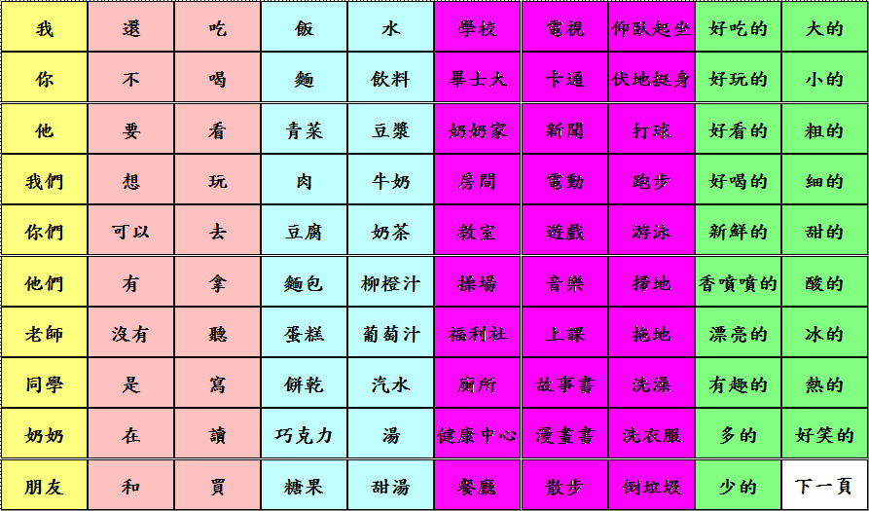
圖2 溝通版面內容一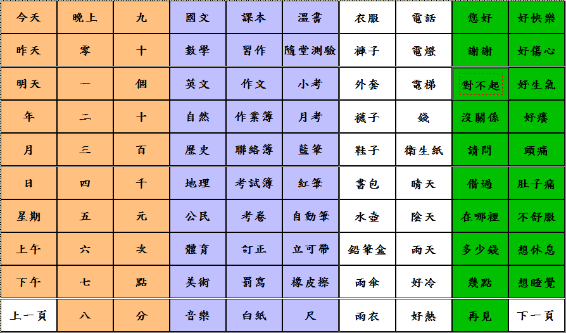
圖3 溝通版面內容二
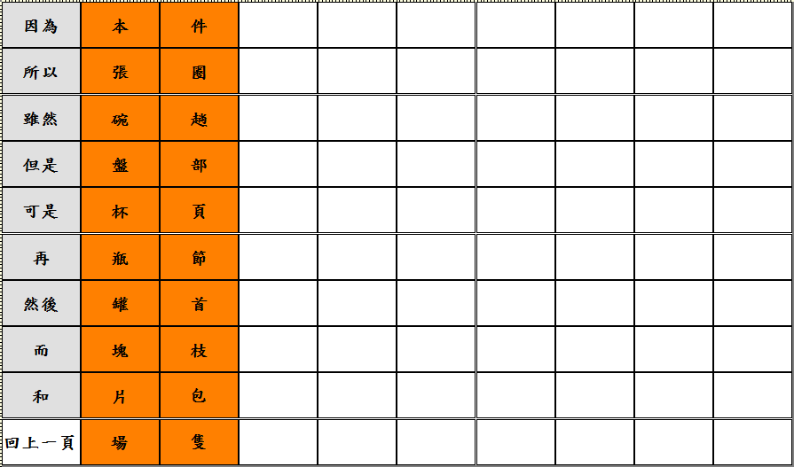
圖4 溝通版面內容三

（二）溝通輔具
本研究之溝通輔具為PMLS溝通版面搭配平板電腦使用，利用平板電腦可輸出語音之功能，作為代替個案發出清晰語音之裝置。
（三）溝通技術
由於個案的肢體功能和手部動作良好，所以採取直接選擇的方式，也就是直接指出或按壓所要表達的圖片。

（四）溝通策略
本研究訓練個案習得溝通表達策略後，以林寶貴、黃玉枝、黃桂君、宣崇慧在2010年，所編製之修訂學齡兒童語言障礙評量表作為溝通表達類化之寫作依據。

肆、結果與討論
一、句構表達成效分析
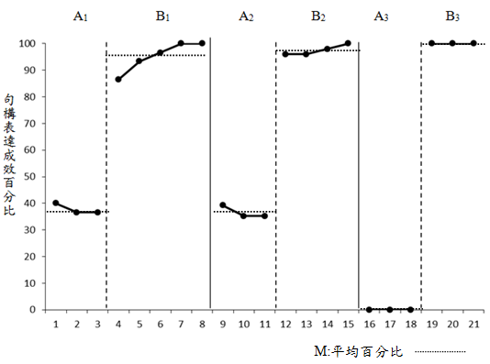
圖5 句構表達成效百分比曲線圖
由圖5句構表達成效百分比曲線圖可知，個案在階段一句構表達成效百分比在基線期為40%、37%、37%，進入教學介入的處理期一，曲線呈現逐次上升的趨勢，句構一表達的正確率為87%、93%、97%、100%、100%，與基線期的相較增加60%；個案在階段二句構表達成效百分比在基線期為39%、35%、35%，進入教學介入的處理期二，曲線呈現逐次上升的趨勢，句構二表達的正確率為96%、96%、98%、100%，與基線期的相較增加61%；且個案在階段三句構表達成效百分比之基線期皆為0%，可見個案在「連接詞」的部分相當缺乏概念，而進入教學介入處理期三馬上可以達到100%，所以教學具顯著提昇效果。
（一）階段內分析
表3 句構表達正確率階段內變化分析摘要表
階段順序 | A₁ | B₁ | A₂ | B₂ | A₃ | B₃
階段長度 | 3 | 5 | 3 | 4 | 3 | 3
趨向走勢 | ─（＝） | ／（＋） | ─（＝） | ／（＋） | ─（＝） | ／（＋）
趨向穩定度 | 100%  穩定 | 100%  穩定 | 100%  穩定 | 100%  穩定 | 100%  穩定 | 100%  穩定
水準範圍 | 37-40 | 87-100 | 35-39 | 96-100 | 0 | 100
水準變化 | 40-37  （－3） | 87-100  （＋13） | 35-39  （－4） | 96-100  （4） | 0  （0） | 100  （100）
水準穩定度 | 100%  穩定 | 80%  穩定 | 100%  穩定 | 100%  穩定 | 100%  穩定 | 100%  穩定
平均值 | 38 | 95.4 | 36.3 | 97.5 | 0 | 100
由上表顯示，個案在階段一中，基線期（A₁）的趨向走勢較少變化表現，趨向穩定度及水準穩定均呈現穩定狀態，在水準變化的得分範圍為37%到40%之間；處理期（B₁）其趨向走勢呈現上升（＋）之表現，趨向穩定度及水準穩定均呈現穩定狀態，在水準變化的得分範圍為87%到100%之間，為明顯上升情形。在階段二中，基線期（A₂）的趨向走勢較少變化表現，趨向穩定度及水準穩定均呈現穩定狀態，在水準變化的得分範圍為35%到39%之間；處理期（B₂）其趨向走勢呈現上升（＋）之表現，趨向穩定度及水準穩定均呈現穩定狀態，在水準變化的得分範圍為96%到100%之間，為明顯上升情形。在階段三中，基線期（A₃）的趨向走勢較少變化表現，趨向穩定度及水準穩定均呈現穩定狀態，在水準變化的得分範圍為0%到0%之間；處理期（B₃）其趨向走勢呈現上升（＋）之表現，趨向穩定度及水準穩定均呈現穩定狀態，在水準變化的得分範圍為100%到100%之間，為明顯上升情形。顯示在AAC教學介入後，個案的句構表達成效有立即提昇的效果。
（二）階段間分析
表4 句構表達正確率階段間變化分析摘要表
階段比較 | B₁/A₁ | B₂/A₂ | B₃/A₃
趨向走勢與  效果變化 | / ─  （＋） （＝） | / ─  （＋） （＝） | / ─  （＋） （＝）
趨向走勢與  效果變化 | 正向 | 正向 | 正向
趨向穩定度變化 | 穩定到穩定 | 穩定到穩定 | 穩定到穩定
階段間水準變化 | 37-87 | 35-96 | 0-100
平均水準差距 | 38-95.4  （57.4） | 36.3-97.5  （61.2） | 0-100  （100）
重疊百分比 | 0% | 0% | 0%

由上表顯示，第一階段，A₁和B₁之間的趨向方向為持平到上升的情形，效果變化為正向，趨向穩定呈現穩定到穩定的現象，水準變化為＋57.4%，重疊百分比為0%，顯示AAC教學介入後，個案在第一階段句構表達正確率有立即提昇的效果；第二階段，A₂和B₂之間的趨向方向為持平到上升的情形，效果變化為正向，趨向穩定呈現穩定到穩定的現象，水準變化為＋61.2%，重疊百分比為0%，顯示AAC教學介入後，個案在第二階段句構表達正確率有立即提昇的效果；第三階段，A₃和B₃之間的趨向方向為持平到上升的情形，效果變化為正向，趨向穩定呈現穩定到穩定的現象，水準變化為＋100%，重疊百分比為0%，顯示AAC教學介入後，個案在第三階段句構表達正確率有立即提昇的效果。
從以上分析結果顯示，個案在AAC 教學介入後，對其句構表達的正確率有明顯提升，在各階段處理期表現呈現進步且穩定狀態。
綜合上述研究結果，本研究之句構表達正確率，係指個案在接受AAC 句構教學下，單獨寫出句子之句構，和教學範本之句構之正確百分比。根據結果發現， AAC介入教學在三種不同句構中，對個案運用溝通筆進行句構表達正確率具有提升的效果。
二、平均語句長度表達成效分析
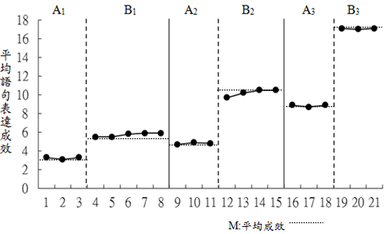
圖6 平均語句長度表達成效曲線圖
由圖6可知，由於個案平時多以階段一之「主詞+動詞+形容詞+名詞」等簡單句型表達，雖在介入期（B₁）有明顯的進步，但相較於其他兩個句構表現基線期（A₁）與介入期（B₁）的差距要來得小；階段二，因有些許階段一之內容，故基線期（A₂）之表現維持了些許階段一的水準，而階段二內容加入了「時間副詞」、「地方副詞」及「量詞」，對於個案來說平常較為少用，因此與處理期（B₁）相較之下，有明顯的進步；階段三，因加入了連接詞，對於個案來說鮮少使用也較不了解詞之意思，在使用AAC介入句構教學下，有較佳的學習效果，也因第三階段之句構最為複雜，故處理期（B₃）平均值為17.06，而三部份進入處理期的AAC教學介入後，曲線呈立即上升的趨勢。
（一）階段內分析
表5 句構表達平均語句長度階段內變化分析摘要表
階段順序 | A₁ | B₁ | A₂ | B₂ | A₃ | B₃
階段長度 | 3 | 5 | 3 | 4 | 3 | 3
趨向走勢 | ─（＝） | ／（＋） | ─（＝） | ／（＋） | ─（＝） | ／（＋）
趨向穩定度 | 100%  穩定 | 100%  穩定 | 100%  穩定 | 100%  穩定 | 100%  穩定 | 100%  穩定
水準範圍 | 3.3-3.3 | 5.5-5.9 | 4.8-4.8 | 9.7-10.5 | 8.9-8.9 | 17-17.1
水準變化 | 3.3-3.3  （0） | 5.5-5.9  （＋0.4） | 4.8-4.8  （0） | 9.7-10.5（+0.8） | 8.9-8.9  （0） | 17-17.1  （+0.1）
水準穩定度 | 100%  穩定 | 80%  穩定 | 100%  穩定 | 100%  穩定 | 100%  穩定 | 100%  穩定
平均值 | 3.24 | 5.72 | 4.88 | 10.23 | 8.83 | 17.06
由表5可知，個案在階段一，基線期（A₁）的趨向走勢為持平表現，水準變化平均為0，趨向穩定性及水準穩定度100%；在處理期（B₁），其水準範圍在5.5到5.9之間，趨向走勢呈現上升（＋）之表現，水準變化為+0.4，趨向穩定性及水準穩定均呈現穩定狀態；在階段二，基線期（A₂）的趨向走勢為持平表現，水準變化平均為0，趨向穩定性及水準穩定度100%；在處理期（B₂），其水準範圍在9.7到10.5之間，趨向走勢呈現上升（＋）之表現，水準變化為+0.8，趨向穩定性及水準穩定均呈現穩定狀態為明顯上升的情形；在階段三，基線期（A₃）的趨向走勢為持平表現，水準變化平均為0，趨向穩定性及水準穩定度100%；在處理期（B₃），其水準範圍在17到17.1之間，趨向走勢呈現上升（＋）之表現，水準變化為+0.1，趨向穩定性及水準穩定均呈現穩定狀態為明顯上升的情形。由於此三個句構教學內容是以連貫增加的句構方式設計而成，在處理期（B₃）部分平均語句長度的平均達到17，顯示在AAC教學介入後，個案的平均語句長度表達有立即提昇的效果。
（二）階段間分析
表6 句構表達平均語句長度階段間變化分析摘要表
階段比較 | B₁/A₁ | B₂/A₂ | B₃/A₃
趨向走勢與  效果變化 | / ─  （＋） （＝） | / ─  （＋） （＝） | / ─  （＋） （＝）
趨向走勢與  效果變化 | 正向 | 正向 | 正向
趨向穩定度變化 | 穩定到穩定 | 穩定到穩定 | 穩定到穩定
階段間水準變化 | 3.3-5.5 | 4.8-9.7 | 8.9-17
平均水準差距 | 3.3-5.5  （+2.2） | 4.8-9.7  （+4.9） | 8.9-17  （+8.1）
重疊百分比 | 0% | 0% | 0%
由上表顯示，基線期和處理期之間的趨向方向為無變化到上升的情形，效果變化為正向，趨向呈現穩定的現象。階段一水準變化為+2.2，階段二水準變化為+4.9，階段三水準變化為+8.1，重疊百分比為0%，顯示AAC教學介入後，個案在語言表達平均語句長度有立即提昇的效果。
綜合上述結果，顯示個案於AAC句構教學介入後，其語言表達之平均語句長度在處理期表現呈現進步且穩定。
三、類化成效之分析
(一)教學前後個案短文內容表現
在教學介入前，利用與類化期相同的連環圖片讓個案進行短文寫作。在教學介入前兩篇短文中，個案大多使用簡單的語詞組成句子，無出現量詞、形容詞、連接詞的詞彙，甚至有出現錯誤的句構，如：大家一起買吃蛋糕。
而在教學介入後，個案在兩篇短文中，皆有按照教學時的句構呈現方式書寫句子。第一篇短文中，個案的表現如：今天早上鬧鐘響了、她走回房間換衣服和裙子，還有把棉被和睡衣摺好、她在門口穿好鞋子和襪子，然後背出包離開家裡走路去學校…等，呈現出有主詞、時間、地點、動詞、名詞和連接詞的句子；而第二篇短文中，個案的表現如：今天是101年8月14日、媽媽送他一顆氣球和一台很帥的腳踏車、他開心的帶著氣球騎腳踏車去森林公園玩…等，呈現出有主詞、時間、地點、動詞、形容詞、名詞、連接詞的句子，顯示個案在句構表現具類化之成效。個案寫作之短文內容如表7。
表7 教學前後短文內容
短文一 | 教學前：  我早上起床，就去刷牙、洗臉。回房間換衣服，去穿鞋子，揹書包上學。
短文一 | 教學後：  今天早上太陽升起來，鬧鐘響了，小美也起床了。她伸懶腰然後開窗廉就去廁所刷牙、洗臉。然後她走回房間換一件衣服和一件漂亮的裙子，還有把棉被和睡衣折整齊。然後她在門口穿襪子和一雙漂亮的鞋子，然後揹書包離開家裡走路去學校。
短文二 | 教學前：  今天是我的生日，大家一起買吃蛋糕，奶奶送我腳踏車和氣球。他去公園玩，氣球飛了。
短文二 | 教學後：  今天是101年8月14日小明的生日，他的媽媽買一個香噴噴的蛋糕，很多朋友都去他家幫他慶生。媽媽送他一顆可愛的氣球和一台很腳踏車，朋友也送他好多漂亮的禮物。他開心的帶著氣球騎腳踏車去森林公園玩。可是，氣球飛走了，他哭得好傷心。
(二)教學前後之個案短文內容分析
表8 教學前後句子詞性使用次數分析表
 | 主詞 | 動詞 | 名詞 | 形容詞 | 時間副詞 | 地方副詞 | 量詞 | 連接詞
教學前短文一 | 1 | 10 | 5 | 0 | 1 | 0 | 0 | 0
教學後短文一 | 9 | 18 | 11 | 3 | 2 | 5 | 3 | 8
教學前短文二 | 3 | 7 | 8 | 0 | 1 | 1 | 0 | 1
教學後短文二 | 5 | 13 | 16 | 8 | 4 | 2 | 3 | 4
表9 教學前後之總字數及總詞數分析表
 | 短文一 |  | 短文二
 | 教學前 | 教學後 | 教學前 | 教學後
總字數 | 28 | 98 | 36 | 102
總詞數 | 18 | 63 | 23 | 65
由表8可看出，個案在教學介入前，句子大多以主詞、動詞、名詞（受詞）所組成的簡單句；而在教學介入後，將在教學階段所習得的句構表現出來，呈現詞性較多、較複雜的句子。在短文總字數的部分，顯示出個案因AAC教學，在句構表達的類化有明顯成效，且也因為句構的學習，而讓短文的總字數及總詞數得以增加。顯示個案經AAC介入句構教學後，在類化期的表現，均有良好的類化效果。

伍、結論與建議
一、結論
本研究依研究結果提出以下結論：
(一)AAC對提升國中重度聽障學生的句構表達有立即成效
(二)AAC對提升國中重度聽障學生的平均語句長度有立即成效
(三)AAC對國中重度聽障學生的溝通表達具有類化成效
二、建議
(一)教學應用之建議
研究者、教師、家長應該先了解學生的優弱勢能力、生活情境中真正的溝通需求，以及增強物等，才能設計出吸引個案動機、符合個案需要且實用的教學方案。另外，由於聽障學生的特質不同、語文及語言學習的程度也不盡相同，故在教學介入前，先評估與個案學習相關之先備條件，方能較容易找到適合個案解決需求之方法。
個案之注音符號能力影響其識字能力，而識字量也影響到溝通表達，建議在教學上能將個案之注音符號作為教學基底，以增加個案識字機會。
AAC的運用強調重要他人是主要的溝通對象，若家長、家人或學校老師能透過專業人員協助，具備AAC基本知能，包括符號的運用、輔具的使用及策略的運用等，在自然情境中協助提升聽覺障礙者的溝通技能，相信其成效會更顯著。
(二)未來研究之建議
本研究對象為一名國中重度聽障學生，所進行之AAC教學具有提升、類化溝通表達能力的成效，未來仍須更多研究擴及於其他年齡和不同程度的聽障學生，以累積AAC教學應用於聽障學生的相關實證研究。
再則，本研究以溝通版面為主要內容，而以連環圖係作為類化之用，建議未來的研究可運用其他類化方式，如：研究者預先想好一些問題，讓個案以「Microsoft Word」或「記事本」直接回答問題，以減少書寫耗時之困境。
本研究限於時間、人力的限制，在處理期及維持期未能進行長時間的追蹤，建議未來相關研究可進行更長時間的教學與追蹤，以深入了解AAC教學對重度聽障學生溝通表達能力

參考文獻
林寶貴（2004）。溝通障礙：理論與實務。台北市：心理。
林寶貴、錡寶香（2000）。語言障礙學生輔導手冊。台北市：教育部特殊教育小
組。
林寶貴、黃玉枝、黃桂君、宣崇慧（2010）。修訂學齡兒童語言障礙評量表。臺
北市：教育部特殊工作小組。
郭為藩（2007）。特殊兒童心理與教育。台北市：文景。
曾進興主編（1996）。語言病理學基礎第二卷。台北市：心理。
黃志雄、陳明聰（2008）。阿明的電腦夢：重度障礙學生輔助溝通介入之行動研
究。特殊教育學報，27，129-156。
楊熾康、鍾莉娟（2009）。台灣輔助溝通系統發展趨勢之探討。東華大學花師教
育學院特教通訊，42，1-6。
數位典藏國家型科技計畫（2004）。中文斷詞系統。取自
http://ckipsvr.iis.sinica.edu.tw/
錡寶香（2006）。兒童語言障礙理論、評量與教學。台北市：心理。
錡寶香（2009）。特殊需求兒童的語言學習問題與語言教學。台北市：國立台北教育大學。
Beukelman, D. R., & Mirenda, P. (2005). Augmentative and alternative
communication: Supporting children and adults with complex communication

